认证审核报告审批页
项目编号 | 0453-2020-Q-2021
受审核方名称 | 井研县桂祥化工有限责任公司
注册地址 | 井研县三江镇三江街
经营地址 | 四川省乐山市井研县三江西街75号
审核类型 | Q：监督第1次
认证范围 | Q:农用及工业用碳酸氢铵、液氨、氨水、及食品添加剂碳酸氢铵的生产及销售
服务认证等级（适用时） | □十星级□九星级 □八星级 □七星级 □六星级  □五星级 □四星级 □三星级 □达标级
评审人员签字 | 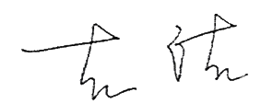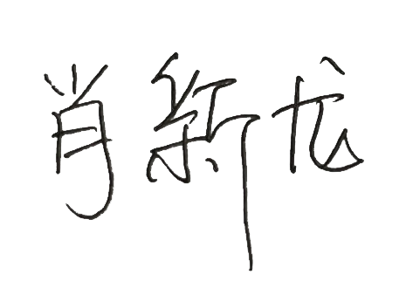
认证决定结论 | ■案卷符合要求，可以认证注册/保持  □案卷不符合要求，不可以认证注册/保持
认证决定人员签字 |  | 日期 | 2021-11-5
机构总经理审批意见 | ■认证流程符合要求，可以认证注册/保持  □认证流程不符合要求，不可以认证注册/保持
总经理签字 | 

